Nombre:
Curso: |  | Fecha: | Semana 25

Objetivo (s): OA 05: Demostrar la correcta ejecución de una danza nacional, utilizando pasos básicos y música folclórica de forma individual o grupal; por ejemplo: danzas de la zona norte, central, sur e Isla de Pascua.
Contenidos: Identificar diferentes danzas nacionales.
Objetivo de la semana: El principal objetivo es identificar los tipos de baile nacional y algunos trajes típicos de estos bailes.
Habilidad: Demuestran habilidades para expresarse por medio del movimiento.
¿QUE APRENDEREMOS?

¿QUE NECESITO SABER?
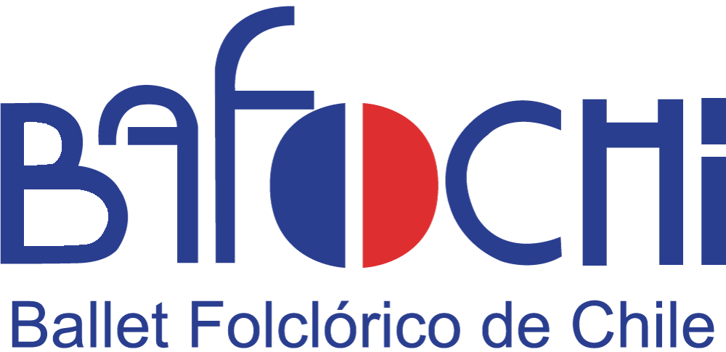
Baile nacional: es un conjunto de danzas que son representativas de un solo país, por lo que muchas veces son decretadas danza nacional.

« El baile puede revelar todo el misterio que la música concede.»
El trabajo de esta semana será aprender los tipos de baile de diferentes zonas de nuestro país y algunos trajes típicos de esta. Con esta información, tendrán que responder algunas preguntas.
- Lea la información referente a los tipos de baile de cada zona.
- Observe los diferentes tipos de traje de estos bailes.
- Además, tendrán que contestar algunas preguntas.
- Tome un lápiz.
- Escriba su nombre completo y curso con letra clara en el Ticket de Salida.
- Señale su respuesta con claridad.

- Zona Norte.
Nombre | Descripción
El Carnavalito | Si bien es una danza originaria de Bolivia y practicada en el norte de Argentina, el carnavalito se baila en Chile no solamente para la época de Carnaval, sino que en todas las festividades. Los instrumentos utilizados son la quena y el bombo, dando origen al Huaino, música característica del carnavalito. Es una danza de conjunto, es decir, se baila en grupo y con muchas parejas, quienes realizan hermosas coreografías al compás de la música. Podemos destacar figuras como “el puente”, “las alas” y “las calles”.
Cueca Nortina | A diferencia de nuestra tradicional cueca de la zona central, la cueca nortina generalmente no tiene texto, solo tiene melodía, al igual que el cachimbo. Los instrumentos que acompañan este baile son la trompeta, la tuba, el bombo y la caja.
El Torito | En la celebración de la fiesta religiosa de San Pedro, el 29 de junio, se homenajea a este santo patrono a través del canto, la danza y la música caracterizada por su origen religioso. Durante el baile se forma una ronda, ubicándose en su centro dos hombres, uno vestido completamente de blanco y el otro entero de negro. Ambos para resaltar más la vestimenta y el disfraz, utilizan una gran máscara en forma de toro. Los participantes de la ronda, por su parte, aplauden y cantan, mientras los dos hombres simulan darse cornadas hasta que uno cae. Siempre será el hombre de negro.
El Huachitorito | Es un baile que se realiza en las casas durante la época navideña, utilizando instrumentos como la quena, guitarra, violines y acordeones, acompañados por el bombo y la caja. Es reconocido como un villancico danzado por “Pastores de Navidad” que recorren las viviendas del pueblo visitando otros pesebres. Durante el baile intervienen varias parejas que se ubican en filas de a dos o bien pueden formar un círculo que rodea a las parejas que se van ubicando al centro. El hombre imita a un toro y la mujer lo torea con un pañuelo rojo que desata de la cintura.
El trote | La vestimenta utilizada en este baile es muy colorida predominando la ropa de lana de alpaca o vicuña. Las mujeres utilizan faldas, una sobre otras, de terciopelo de colores. Otra parte de la indumentaria del trote es el “aguayo”, cuadrado de lana que se coloca en la espalda y se afirma de los hombros prendido al pecho con una cuchara de plata. El hombre y la mujer usan sombrero. La música es acompañada por la guitarra, la quena, la zampoña, la caja y el bombo. La pareja de bailarines realizan pasos como si estuviesen trotando. Mientras se mueven avanzan y retroceden rítmicamente. Se toman de las manos y giran para todos lados.

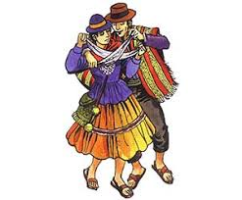
- Vestimentas de algunos bailes.
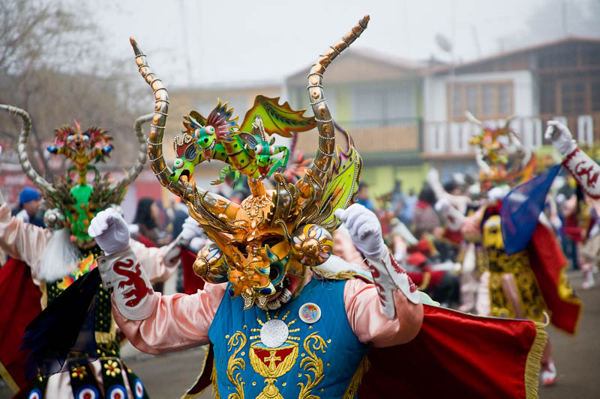

EL TROTE
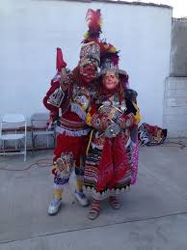
LA TIRANA
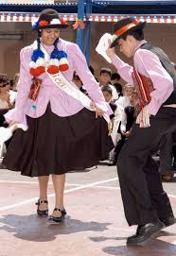

CUECA NORTINA
EL TORITO

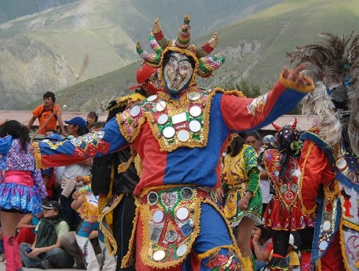
EL CARNAVALITO
TICKET DE SALIDA
Nombre:_______________ Fecha: ______ Curso:_____ Semana: 25
1) En que baile podemos encontrar figuras como “el puente”.
a) Vals Chilote
b) La Trastrasera
c) El Carnavalito
d) El Torito
2) Se baila para la festividad de San Pedro, el 29 de Junio
a) El Torito
b) Cueca Nortina
c) La Pericona
d) La Sirilla
3) Baile que se realiza en época navideña.
a) Cueca Chilota
b) El Huachitorito
c) El Trote
d) Cueca del Chapecao

« La música es una explosión del alma.»
Cualquier duda preguntar por el grupo de WhatsApp de su curso y la resolveremos. Un abrazo.
REFLEXION
- ¿Cree Ud. que el baile es una tradición nacional importante? ¿Por qué?
- Similitudes y diferencias de El Torito y El Huachitorito

- Diferencia de la Cueca Nortina con los otros tipos de Cueca.
- Su melodía no tiene texto
- El hombre imita a un Toro
- Baile que solo se desarrolla en festividades religiosas
- Se baila en grupo

- Muchos de nuestros bailes de la zona norte son influenciados por nuestros países vecinos. A qué crees que se deba esta situación.

